Littera РИНО ПГНИУ представляет:
АНГЛИЙСКИЙ КЛУБ ДЛЯ ДЕТЕЙ
с носителем языка
Октябрь - декабрь 2017

28 октября 2017 г., 16.00 – 17.30
Приглашаем юных любителей приключений 8-11 лет в удивительное путешествие с героями английского мультсериала “ADVENTURE TIME”.
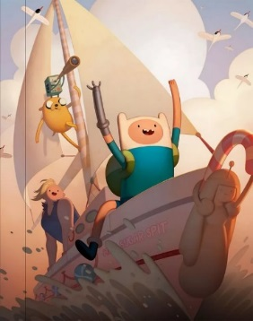
Тебя ждет путешествие по островам из мультфильма, на которых тебе предстоит не только проверить свои знания, но и спеть песни с морскими животными, написать свое собственное заклинание и даже встретиться с самим Ледяным Королем! Помоги Финну и Джейку справиться со всеми передрягами, изучив новые выражения про погоду, а также научись выражать свои реакции по-английски. Докажи ему, что ты успешно прошел все испытания и получи заслуженный сладкий приз от нашего английского гостя.

18 ноября 2017 г., 16.00 – 17.30

Нет слов – одни эмоции!!! Ждем наших эмоциональных тинейджеров 12-14 лет!

А ты задумывался о том, как могут выглядеть разные эмоции – радость, печаль, страх? Что, если бы все они обладали собственным характером и вместе существовали в твоей душе? Кто среди них был бы главным? А кто показывался бы реже остальных?..
Давай заглянем и выясним это вместе! Сегодня мы посмотрим яркий и увлекательный мультфильм «INSIDE OUT», где главным героем является не 11-летняя девочка Райли, а её эмоции: Joy, Sadness, Fear, Anger и, конечно, Disgust! Поможем Райли справиться с неразберихой, которую они устроили в её голове, привлечём новых помощников (Anxiety, Confidence, Embarrassment и других), а также устроим встречу полузабытых воображаемых друзей, расшифруем сны и даже попробуем изобразить свой внутренний мир с островами дружбы и семьи! Присоединяйтесь – наш английский гость приготовил для вас сюрприз!

16 декабря 2017 г., 16.00 – 17.30

Приглашаем ребят 14-16 лет, активно общающихся в соц.сетях
Вам знакомы такие имена как Rookie, Willie Greene, Jeremy Cooks, Ivanguy, Sasha Spilberg, Katy Clapp? 21 век – эра цифровых технологий. Дети легко обращаться с любыми гаджетами с самого раннего возраста и всё чаще запускают успешные и популярные видеоблоги задолго до совершенно-летия. Во время клуба вы познакомитесь с различными типами существующих блогов, узнаете механизмы их работы и разберёте примеры контента, а также снимете свой собственный сюжет. А наш английский гость его оценит.

Для слушателей и приглашенных гостей «Littera» посещение бесплатно!
ПГНИУ корпус №3, ул.Генкеля 5а, каб.608, тел. 2-396-777, 2-376-335 littera@psu.ru, www.littera.psu.ru

